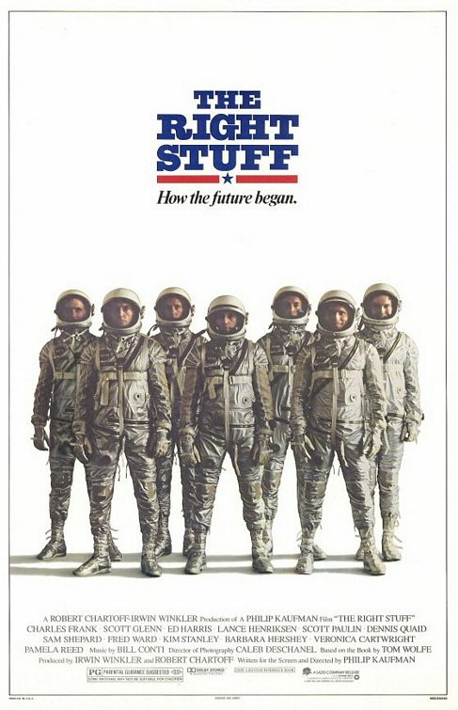
Le résumé du film (site Ciné Club de Caen)
« À la fin des années quarante, à Muroc Field, en plein désert de Californie, les meilleurs aviateurs américains s'attaquent à un véritable mythe : le Mur du Son. Mais cette invisible et invincible barrière ne fait que des victimes... Jusqu'au 14 octobre 1947, jour béni où Chuck Yeager, pilote hors pair et héros de guerre, sort vainqueur de l'épreuve : le Mur du Son est enfin franchi ! Depuis cet exploit, les jeunes pilotes arrivent nombreux et "gonflés" à la base de Muroc Field pour tenter de porter encore plus haut et plus loin le record de Yeager… Quelques années passent et, le 4 octobre 1957, les Russes lancent leur premier "Spoutnik" (autrement dit, satellite) dans l'espace. Les États-Unis, vexés de s'être laissés devancer, décident que le premier astronaute sera Américain ! Après une série d'épreuves et de tests éliminatoires très durs, sept hommes finalement sélectionnés sont présentés à la presse : Scott Carpenter, Alan Shepard, John Glenn, Walter Schirra, Gordon Cooper, Virgil Grisson (dit "Gus") et Donald Slayton (dit "Deke"). John Glenn s'impose comme le leader du groupe et fait modifier le programme pour que les astronautes ne soient pas de simples "singes" passifs dans leur capsule... Tour à tour, les sept hommes partent dans l'espace, jusqu'en 1963. Bien que, chronologiquement, le premier astronaute ait été en fait un Russe (Gagarine, en 1961), le programme "Mercury" se termine triomphalement. »
Le film a été réalisé par Philip Kaufmann. Tourné en 1983 il sort en 1984.

Questions
En vous appuyant sur les documents, dites dans quel contexte historique a été réalisé le film et expliquez la vision que donne l’affiche de la conquête spatiale.

EXTRAIT 1 : LES PREMICES DE LA GUERRE FROIDE – 1947 – Durée : 10’
- Quelle avancée dans la maîtrise des airs l’extrait présente-t-il ?
- Comment dans l’extrait passe-t-on du contexte de la seconde guerre mondiale à celui de la guerre froide ?
- A quel mythe américain la prouesse de Yeager est-elle explicitement rattachée dans cet extrait ?

EXTRAIT 2 : L’AVANCEE SOVIETIQUE – 1957 – Durée : 6’
- Quelle avancée dans la maîtrise de l’espace l’extrait présente-t-il ?
- Montrer comment le réalisateur a procédé à une véritable mise en scène du retard américain par rapport aux Soviétiques dans ce passage du film.
- Quel pilier de la guerre froide cet extrait montre-t-il ? Quels autres fondements de la GF sont également évoqués ?

EXTRAIT 3 : LA RIPOSTE AMERICAINE : LA PRESENTATION DU PROGRAMME MERCURY – 1959 – Durée 6’ 30’’
- De quelle façon le programme Mercury lancé par la NASA est-il présenté à l’opinion ?
- Par quels moyens le réalisateur montre-t-il au début de l’extrait le manque de crédibilité qui entoure ce projet ?
- A quel revirement assiste-t-on ? A quels éléments du modèle idéologique américain se réfère le discours de John Glenn et des autres volontaires pour le programme Mercury ? Justifiez le choix de la musique off ajoutée à la fin de l’extrait.

EXTRAIT 4 : QUI SERA LE PREMIER DANS L’ESPACE ? – 1961 – Durée : 8’
- Autour de quel élément la course à l’espace entre URSS et Etats-Unis s’oriente-t-elle au début des années 1960 ? En vous appuyant sur l’extrait, retracez-en les étapes principales.
- Commentez l’attitude de Yeager au début de cet extrait.
- Relevez dans l’extrait tous les éléments (sonores et visuels) qui évoquent le climat de compétition acharnée entre les deux grandes puissances.

EXTRAIT 5 : LA COURSE A L’ESPACE, PRIORITE NATIONALE – 1961 – Durée : 3’
- Comment justifier l’insertion des images d’un discours du président Kennedy dans ce film ?
- De quelles manières la conquête spatiale est-elle présentée dans cet extrait à travers les remarques de Yeager et le discours de Kennedy ?

CONCLUSION : Le propos du cinéaste vous semble-t-il critique par rapport à son sujet, c’est à dire la conquête spatiale ?

